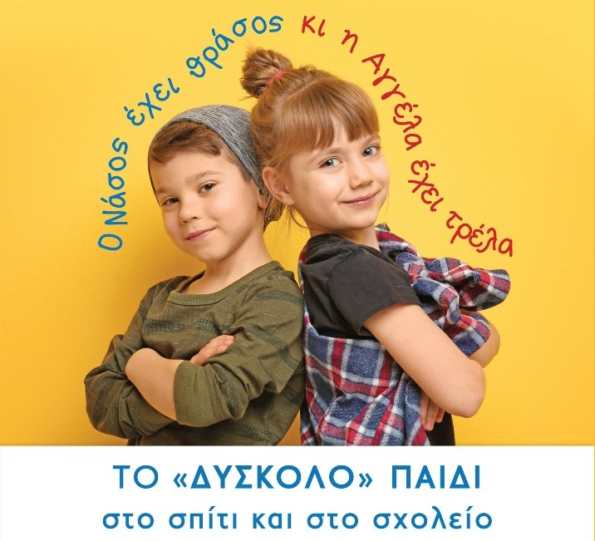

“Δύσκολο” παιδί στο σπίτι και στο σχολείο
Efi Argyropoulou
Share Tweet Share
Pinterest
Πως να διαχειριστώ τις δυσκολίες που μπορεί να εμφανίσει το παιδί μου;
Η καθημερινότητα και το “δύσκολο” παιδί στο σπίτι:
Μήπως είστε γονέας ενός παιδιού που:
- κάποιες συμπεριφορές του σας δυσκολέυουν και σας κάνουν να νιώθετε ανεπαρκείς ή ένοχοι;
- δεν μπορείτε να κατανοήσετε την συμπεριφορά του;
- βρίσκεστε συχνά σε διαμάχη μαζί του;
- οι συμπεριφορές αυτές επηρεάζουν την οικογενειακή ζωή;
- αντιμετωπίζει πρόβλημα στο σχολείο του;
Είναι πράγματι κουραστικό, στενάχωρο, εξουθενωτικό και συχνά απελπιστικό να προσπαθείτε να διαχειριστείτε τις δύσκολες συμπεριφορές του παιδιού σας στην καθημερινότητα.
Κοινοί προβληματισμοί:
- δεν ξέρω τι να κάνω και πως να του φερθώ, δεν ξέρω τι θέλει από εμένα, είναι δύσκολο παιδί
- δεν μπορεί να συγκεντρώσει την προσοχή του για λίγο σε κάτι
- θυμώνει εύκολα και ξεσπάει
- εκδηλώνει βίαιη συμπεριφορά
Στην ψυχολογία πολλές συμπεριφορές θεωρείται ότι πηγάζουν από το περιβάλλον του παιδιού, αλλά και εξυπηρετούν συγκεκριμένους στόχους του παιδιού.
Για παράδειγμα μία έντονη συμπεριφορά ενός παιδιού μπορεί να έρχεται ως απάντηση στον υπερβολικό έλεγχο που του ασκείται.
Τα παιδιά μαθαίνουν συγκεκριμένος τρόπος συμπεριφοράς στα πρώτα χρόνια της ζωής τους ως αποτέλεσμα των εμπειριών που βιώνουν και της μίμησης της συμπεριφοράς των οικείων τους.
Συχνά οι γονείς που αντιμετωπίζουν δύσκολες συμπεριφορές του παιδιού τους αντίστοιχες με τις παραπάνω, νιώθουν ανεπαρκείς, ένοχοι και θυμωμένοι.Αυτό αναπόφευκτα καταλήγει σε μία αναποτελεσματική σχέση με το παιδί τους, η οποία συνήθως επηρεάζει το ευρύτερο οικογενειακό περιβάλλον και προκαλεί αναστάτωση, διαφωνίες, συγκρούσεις, προβλήματα με τα αδέρφια, αλλά και συναισθηματικά προβλήματα στα μέλη της οικογένειας.
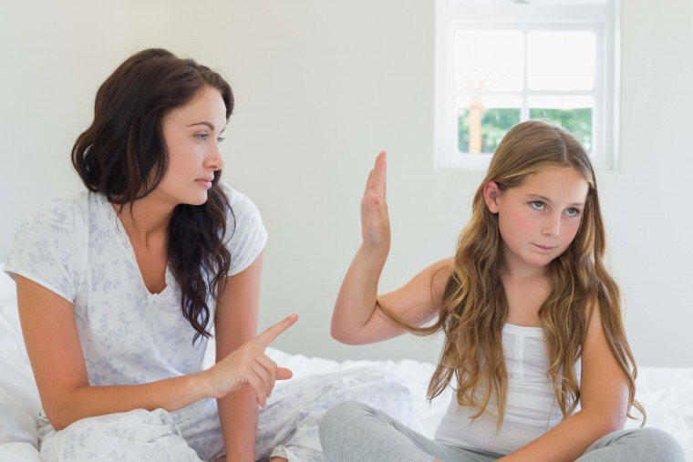
Υπάρχουν λύσεις;
- με την σωστή και έγκαιρη διαχείριση, οι δύσκολες συμπεριφορές των παιδιών μπορούν να αλλάξουν, να βελτιωθούν και τα παιδιά να εξελιχθούν σε ενδιαφέροντα και δημιουργικά άτομα.
- τα δύσκολα παιδιά έχουν ανάγκη από ένα υγιές και σταθερό περιβάλλον, στο οποίο τα μέλη της οικογένειας είναι δεμένα μεταξύ τους, επικοινωνούν και αλληλοϋποστηρίζονται
- η θετική αντιμετώπιση των δυσκολιών ολοκληρώνει με την κατάλλληλη υποστήριξη του σχολείου και του άμεσου κανονικού περιβάλλοντος.
ΓΙΑ ΤΟΥΣ ΓΟΝΕΙΣ
Πώς να βοηθήσουμε τα μικρά παιδιά;
Το πιο σημαντικό είναι να καταλάβετε γιατί συμπεριφέρεται το παιδί σας με αυτόν τον τρόπο σε κάθε δεδομένη στιγμή.Αν γνωρίζετε τους λόγους μίας συγκεκριμένης συμπεριφοράς, θα σας είναι πολύ πιο εύκολο να το διορθώσετε ή τουλάχιστον να την αντιμετωπίσετε πιο αποτελεσματικά.
Ακούστε τι λέει το παιδί σας και παρατηρήστε που και πότε αναστατώνετε και δημιουργεί προβλήματα.Αυτό θα σας δώσει μια ένδειξη για το τι συμβαίνει σε περίπτωση που το ίδιο το παιδί δε σας δίνει άμεσα πληροφορίες.
Τα παιδιά μπορεί να μην είναι σε θέση να εκφράσουν τι είναι λάθος, αλλά το αποκαλύπτουν μέσω της συμπεριφοράς ή του συναισθήματος τους.
Πως αντιμετωπίζεται ένα δύσκολο παιδί;
Οι περισσότεροι γονείς αδύνατον να πιστέψουν ότι η συμπεριφορά του παιδιού τους έχει κάποια λογική.Υπάρχουν ωστόσο κάποια βήματα που θα μας επιτρέψουν να τα κατανοήσουμε σε βάθος.
1ο βήμα: Παραμείνετε Ψύχραιμοι
2ο βήμα: Για να τα βρείτε με το παιδί σας πρέπει πρώτα να τα βρείτε με τον εαυτό σας
3ο βήμα: Δώστε στο παιδί σας συναισθηματική υποστήριξη αλλά και αυτονομία
4ο βήμα: Δομήστε ένα σταθερό περιβάλλον, βάλτε όρια και οπλιστείτε με χιούμορ
Η καθημερινότητα και το “δύσκολο” παιδί στο σχολείο
Το σχολικό περιβάλλον είναι το πιο αποτελεσματικό πλαίσιο για να τεθούν σε εφαρμογή ψυχοπαιδαγωγικές παρεμβάσεις σε παιδιά σχολικής ηλικίας.Εκεί τα παιδιά εξασκούν τις δεξιότητες τους σε στην επαφή τους με τους συνομήλικους τους, με τους εκπαιδευτικούς, αλλά και με τους γονείς τους.
Συχνά χρειάζεται να προσπαθήσουμε να κατανοήσουμε την συμπεριφορά ενός παιδιού.
Για παράδειγμα ένα παιδί που είναι μοναχοπαίδι στο σπίτι του βρίσκεται συνήθως στο επίκεντρο της προσοχής, οπότε θα προσπαθήσει να διατηρήσει αυτή την συνθήκη και το σχολείο.Αν το καταφέρει τότε δεν θα υπάρξει πρόβλημα, αν όμως νιώσει ότι δεν αποτελεί πλέον το κύριο αντικείμενο του ενδιαφέροντος θα δημιουργήσει προβλήματα μόνο και μόνο για να προσελκύσει την προσοχή των δασκάλων και των συμμαθητών.
Αυτό εξηγεί γιατί μερικά παιδιά μπορεί να είναι δύσκολα στο σχολείο αλλά να μη δημιουργούν προβλήματα στο σπίτι και το αντίστροφο.

https://workingmoms.gr/2019/09/dyskolo-paidi-sto-spiti-kai-sto-sxoleio/

